Gioco Delle Risposte in C
Traccia: Esercizio Programmazione in C Lo scopo di oggi è realizzare un piccolo gioco di domanda/risposta in C, il numero e le domande sono a vostra scelta. Il gioco dovrà funzionare in modo tale da: 1) Presentare una rapida introduzione allʼutente con lo scopo del programma- Mostrare allʼutente un menu di scelta iniziale tra: A) Iniziare una nuova partita; B) Uscire dal gioco
- Ricevere in input la scelta dellʼutente
- Creare o meno una nuova partita in base allʼinput utente
- Ricevere in input nome dellʼutente in caso di nuova partita
- Presentare un set di domande allʼutente a risposta multipla (almeno 3 risposte a domanda)- Valutare la risposta utente per ogni domanda ed aggiornare una variabile «punteggio in caso di risposta esatta»
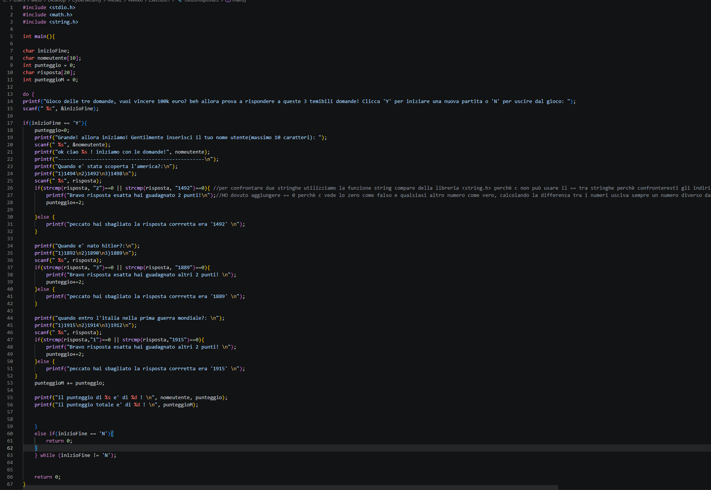
- Scrivere a schermo a fine partita il punteggio totalizzato dal giocatore corrente- Presentare nuovamente il testo per la scelta tra: A) Iniziare una nuova partita; B) Uscire dal gioco

<Codice sviluppato> Utilizziamo come librerie <std.io> e <string.h> per poter confrontare due stringhe fra loro e aumentare le nostre scelte

1)Introduzione del gioco:
Inseriamo tramite un printf l’introduzione del gioco e la possibilità di scelta se avviare o uscire dal gioco tramite la variabile InizioFine che viene successivamente inizializzata.

2)Ricevere in Input nome dell’utente e iniziare la partita
Se l’utente digita ‘Y’ allora il gioco inizierà e verrà chiesto di inserire il nome utente che verrà poi salvato e chiesto ad ogni inizio di gioco, tutto questo avviene tramite il controllo condizionale “IF” che controlla e avvia solo se la condizione viene rispetta.

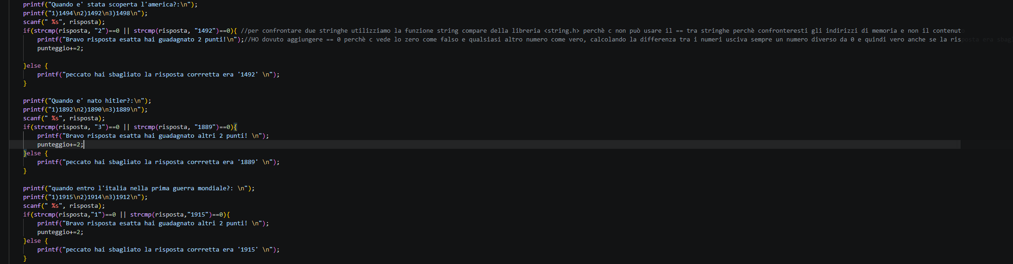
Presentare un set di domande all’utente a risposta multipla (almeno 3 risposte a domanda)
Inseriamo tramite printf le domande e inseriamo la risposta tramite una variabile chiamata proprio risposta che successivamente verrà controllata da un ciclo if che utilizzerà la funzione strcmp(string compare) che ci permette di confrontare due stringhe fra loro così da permettere all’utente di inserire la data quindi la risposta o il numero della risposta stessa, inseriamo ==0 perché per C tutti i numeri diversi da zero sono veri ma così anche se fosse sbagliata la risposta verrebbe considerata vera.

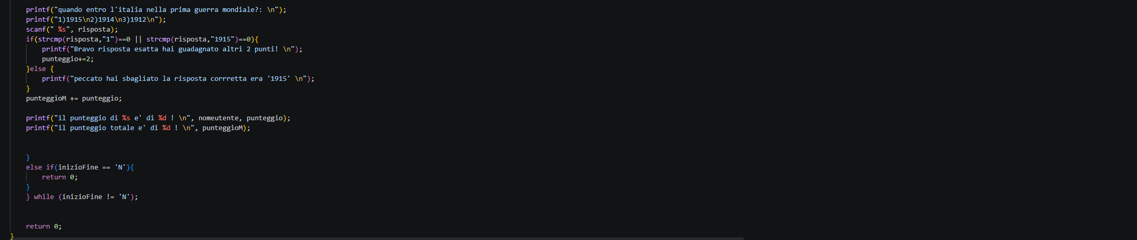
Scrivere a schermo a fine partita il punteggio totalizzato dal giocatore corrente- Presentare nuovamente il testo per la scelta tra: A Iniziare una nuova partita; B Uscire dal gioco:
Incrementiamo una variabile chiamata punteggio per ogni singola sessione e poi la resettiamo ad ogni nuovo gioco mentre ne utilizziamo un’altra chiamata punteggioM che memorizzerà ogni punto di ogni singola sessione e stamperà alla fine il punteggio finale, vediamo adesso da terminale l’outut:
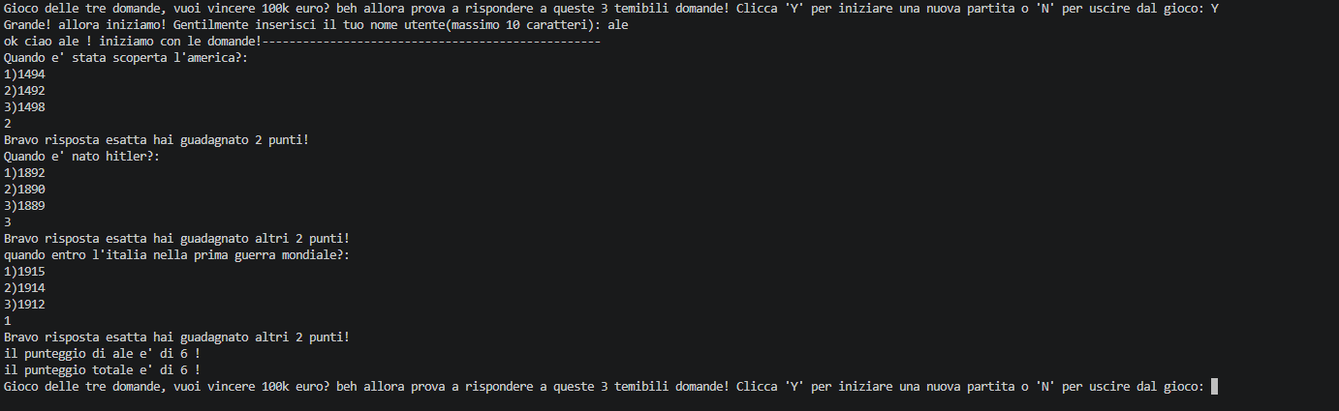
Come possiamo vedere il codice funziona perfettamente permettendo all’utente di decidere se iniziare o meno il gioco, inserire il suo nome utente, rispondere ad almeno 3 domande con 3 possibili risposte e un contatore del punteggio della singola e delle sessioni totali.

